PROJETO DE LEI Nº 58, DE 03 DE DEZEMBRO DE 2020

“DISPÕE SOBRE DENOMINAÇÃO DE PRÓPRIO PÚBLICO MUNICIPAL".

Gisele Tonchis, Prefeita do Município de Lourdes, Comarca de Buritama, Estado de São Paulo.

Faz saber que a Câmara Municipal de Lourdes aprovou e ela sanciona e promulga a seguinte lei:

Art. 1º - Fica denominado Celidio Rodrigues Moreira, o Calçadão Municipal, objeto do Contrato de Repasse nº 844583/2017 – OPERAÇAO 103.93.35-13 – Programa de Planejamento Urbano.

Art. 2º - A presente denominação tem por objetivo homenagear a pessoa deste senhor, morador antigo da cidade, cuja homenagem se faz em reconhecimento aos relevantes serviços prestados ao nosso município de Lourdes.

Art. 3º – Fica o Poder Executivo Municipal autorizado a confeccionar a placa de denominação, determinar a sua colocação, bem como zelar pela sua guarda e manutenção.

Art. 4º - Esta Lei entra em vigor na data de sua publicação.

Art. 5º - Revogam-se as disposições em contrário.

Município de Lourdes (SP), 03 de dezembro de 2020.

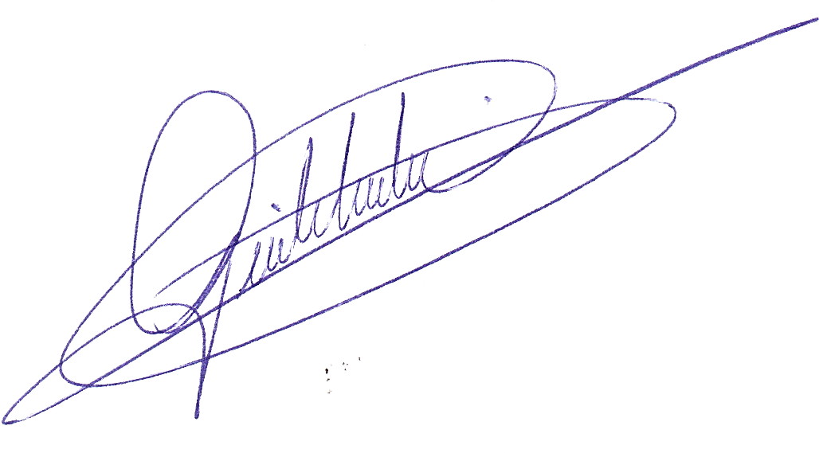
Gisele Tonchis
Prefeita

JUSTIFICATIVA

Senhor Presidente
Senhores Vereadores

Justifica-se o referido Projeto de Lei a homenagem ao Celidio Rodrigues Moreira, morador antigo da cidade.

Diante do exposto, conto com o apoio dos nobres colegas na aprovação desta proposição.

Município de Lourdes (SP), 03 de dezembro de 2020.

Gisele Tonchis
Prefeita

